Verdenshistorien – Industrialiseringen
Tema: Industrialiseringen
Fag: Historie
Målgruppe: Udskolingen og ungdomsuddannelserne

Data om læremidlet:
Tv-udsendelse: DR2/BBC, 09.10.2012, 51 min.
Industrialiseringen var en revolutionerende periode, hvor opfindelser og folkelige bevægelser forandrede den kendte verdensorden hurtigere end man tidligere havde set. Det er derfor en afgørende og spændende periode at undervise i. Følgende vejledning og forslag til opgaver er derfor udarbejdet med fokus på at styrke eleven i de tre øvre kompetenceområder jf Forenklede Fælles Mål.

Faglig relevans/kompetenceområder
Undervisningen i grundskolen tager ofte sit udgangspunkt i den danske historie. Men ting hænger jo som bekendt sammen, hvormed denne udsendelse kan give eleverne indblik, udsyn og forståelse for den lokale, nationale og globale gensidige påvirkning og sammenhæng af hinanden. Udsendelsen kan bruges i arbejdet med kanonpunktet ”Slaget på Fælleden”, men alt efter fokus også i relation til demokratiseringen af Danmark – Grundloven og Kvinders valgret.
Følgende idéer til undervisningen er udarbejdet under hensynet til, at eleverne kommer til at arbejde med alle tre kompetenceområder – kronologi og sammenhæng, kildearbejde og historiebrug. Du er velkommen til at tilføje, klippe og klistre i opgavesættet, da det skal opfattes som inspiration til dit arbejde med udsendelsen og historie i perioden omkring ”Industrialiseringen”.

Ideer til undervisningen
Verdenshistorien – Industrialiseringen, afsnit 7
- Se udsendelsen
Print nedenstående ark før visning.
- Se hele udsendelsen sammen i klassen.
Undervejs skal du skrive noter til hvilke lande/kontinenter der bliver nævnt og hvad der præger dem i tiden omkring industrialiseringen. Skriv noterne på nedenstående verdenskort. Du må gerne tegne pile osv., hvis der ikke er plads.
Du skal skrive minimum tre stikord til hver.

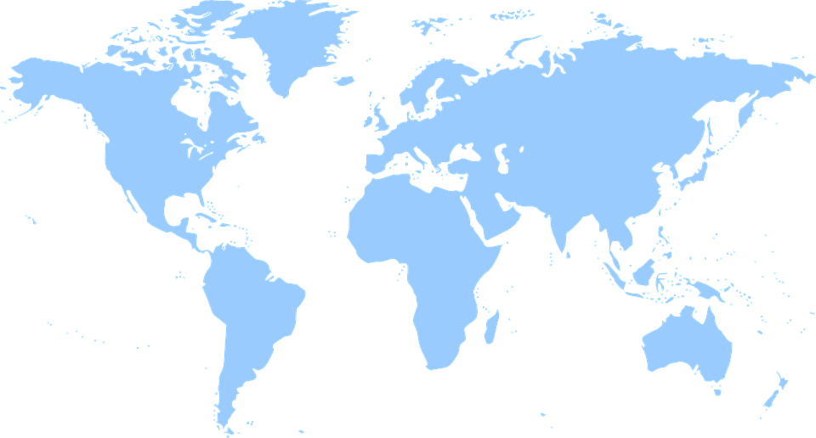

Efter udsendelsen:
- Hvordan så situationen ud for de nævnte lande dengang?
- Hvordan er den i dag og hvorfor tror du, at den er sådan?

- Statistik
Kig med din sidemakker på nedenstående statistikker. Industrialiseringen var også et kapløb om at vise udvikling og derigennem magt.
- Hvordan forløb den industrielle udvikling i nedenstående lande? Hvornår oplevede landende fremgang og tilbagegang i forhold til hinanden?

Kilde: Jarle Simensen, Vesten erobrer Verden, Aschehoug, Oslo 1986)
Verdens industriproduktion
1870 og 1914
Landenes procentandel
 | 1870 | 1914
USA | 23,3% | 35,8%
Tyskland | 13,2% | 15,7%
Storbritannien | 31,8% | 14,0%
Frankrig | 10,3% | 6,4%
Rusland | 3,7% | 5,0%
Indien | - | 1,2%
Japan | - | 1,0%

Industriens vækst i Europa 1781-1913

Indeks 1905-1913= 100 ID
 | Storbritannien | Frankrig | Tyskland | Rusland | Italien
1781-1790 | 3,8 | 10,9 | - | - | -
1801-1914 | 7,1 | 12,3 | - | - | -
1825-1834 | 18,8 | 21,5 | - | - | -
1845-54 | 27,5 | 33,7 | 11,7 | - | -
1865-1874 | 49,2 | 49,8 | 24,2 | 13,5 | 42,9
1885-1894 | 70,5 | 68,2 | 45,3 | 38,7 | 54,6
1905-1913 | 100 | 100 | 100 | 100 | 100
Procentdel af verdens industriproduktion 1913 | 14,0% | 6,4% | 17,7% | 5,5% | 2,7%

Kilder: Systime – ibog: Verden efter 1914
- Mixet - du matcher
Der er rod mellem årstal og billeder. Diskutér med en sidemand hvornår I tror disse opfindelser blev opfundet. Klip nedenstående ud og sæt billederne og årstal kronologisk op startende efter hvilken opfindelse, der kom først.
Telefonen  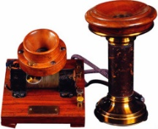 | Lokomotivet  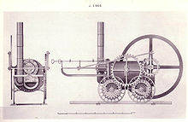 | Køleskabet  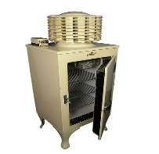 | Mobiltelefonen
1929 | 1901 | 1971 | 1903
Fjernsynet  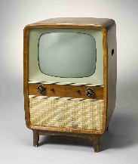 | Radioen  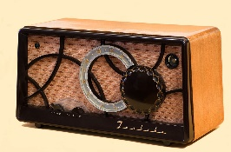 | Computer med arbejdshukommelse  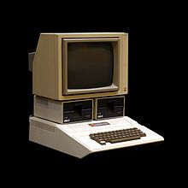 | Flyvemaskinen  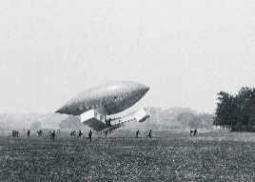
1871 | 1804 | 1876 | 1973

4. Kildearbejde
H.C. Andersen beskrev malende sine oplevelser, og gennem dagbøger kan vi få en forståelse af, hvordan datiden oplevede jernbanen i den første tid. H.C. Andersens beskrivelse af hans første togtur er et fint eksempel på det
1: Brug en overstregningstusch og markér de steder i teksten, som siger noget væsentligt i forhold til spørgsmålet.
2: Du skal arbejde med kilden ud fra følgende spørgsmål:
Hvordan oplever H.C Andersen denne nye transportform?
3: Sammen med din sidemakker skal du komme med bud på, hvilken betydning lokomotivet har haft for udviklingen af Danmark og hvad opfindelsen ændrede?
4: Fælles gennemgang i klassen.
5: Læs artiklen og se videoen på følgende link: https://faktalink.dk/titelliste/industrialiseringen

(Kilderne er i oprindeligt sprog. Der er dog lavet ganske få behjælpelige bogstavskorrektioner)
Sammensat uddrag af H.C. Andersens rejseskildringer:
Jeg har i Dag for første Gang i mit Liv kjørt med Dampvogn, 16 Miil i omtrent 3 ½ Time, jeg er ganske henrykt, o havde dog De og alle der hjemme været med! nu veed jeg hvad det er at flyve! nu kjender jeg Trækfuglens Flugt, eller Skyens naar den jager hen over Jorden; O, hvor den ene By laae ved Siden af den anden!... jeg var som i min Stue og Træer og Mennesker fløi mig forbi Kilde: Dansk jernbanemuseum.
Den første Fornemmelse er en ganske sagte Rykken i Vognene, og nu ere Kjæderne spændte, som holde disse sammen; Signalpiben lyder igjen og Farten begynder, men langsomt, de første Skridt gaaer det sagte, som om en Barnehaand trak den lille Vogn. Hurtigheden tager umærkelig til, men Du læser i din Bog, seer paa dit Kort, og veed endnu ikke ret om Farten er begyndt, thi Vognen glider, som en Kane paa den jevne Sneemark. Du seer ud af Vinduet og opdager, at Du jager afsted, som med Heste i Galop; det gaaer endnu hurtigere, Du synes at flyve, men her er ingen Rysten, intet Lufttryk, Intet af hvad Du tænkte Dig ubehageligt!
O, hvilket Aandens Storværk er dog denne Frembringelse! man føler sig jo mægtig, som en Oldtids Troldmand! vor magiske Hest spænde vi for Vognen, og Rummet forsvinder, vi flyve som Skyerne i Storm, som Trækfuglene flyve! vor vilde Hest fnyser og snøfter, den sorte Damp stiger ud af hans Næseboer. Raskere kunde ikke Mephistopheles flyve med Faust paa sin Kappe! vi er ved naturlige Midler i vor Tid lige saa stærke, som man i Middelalderen har troet, at kun Djævelen kunde være det! vi ere ved vor Kløgt komne paa Siden af ham, og før han selv veed det, ere vi ham forbi.
Jeg erindrer kun faa Gange i mit Liv, jeg saaledes har følt mig greben som her, saaledes med al min Tanke ligesom skuet Gud Ansigt til Ansigt. Jeg følte en Andagt, som jeg kun som Barn har følt den i Kirken, og som Ældre i den solbelyste Skov eller paa det blikstille Hav en stjerneklar Nat! I Poesiens Rige ere ikke Følelsen og fantasien de eneste, der herske, de have en Broder, der er ligesaa mægtig, han kaldes Forstanden, han forkynder det evige Sande, og i dette ligger Storhed og Poesi!” Kilde: visithcandersen.dk

- Perspektiv
Industrialiseringen betød også fremkomsten af en helt ny samfundsklasse – arbejderen. Arbejdsvilkårene og forholdene var for arbejderne dengang både hårde og yderst farlige. Der var ikke sikkerhedsregler, arbejdstidsregler mv. Derfor organiserede man sig i fagforeninger, hvor man med en fællesskab og solidaritet for andre arbejdere kunne påvirke arbejdsgiverne til bedre og mere sikre arbejsforhold.
Læs følgende artikel: https://www.information.dk/2007/07/arbejderbevaegelsens-sejr-solidaritetens-nederlag
Gå sammen i grupper á 3-4 elever.
- På hvilke måder er forholdene for arbejderne i dag ifølge artiklen?
- Hvad mener du?
- Har Danmark brug for industriarbejdere og/eller håndværkere i fremtiden?
- Hvordan ser arbejdsmarkedet ud om 15 år? Hvordan er arbejdsforholdene og hvilke job vil der være flere eller færre af?

Lærerark
Rigtige svar
Telefonen | Lokomotivet | Køleskabet | Mobiltelefonen
1871 | 1804 | 1876 | 1973
Fjernsynet | Radioen | Computer med arbejdshukommelse | Flyvemaskinen
1929 | 1901 | 1971 | 1903

